

Universidad Tecmilenio

Campus San Nicolás

Materia: Computación en Java

Avance de Evidencia 2

Maestro: José Alfredo Jiménez Hernández

Alumno: Erick Adrián Riojas Martínez

Matricula: 2976826

Fecha de entrega: 18/10/22

**Descripción:**

El participante aplicará sus conocimientos obtenidos en el curso para crear un programa que simulará un sistema de administración de citas para un consultorio clínico. El programa deberá poder realizar las siguientes acciones:

• Dar de alta doctores.

• Dar de alta pacientes.

• Crear una cita con fecha y hora.

• Relacionar una cita con un doctor y un paciente.

• Tener control de acceso mediante administradores, esto es, solo ciertos usuarios podrán acceder al sistema mediante un identificador y una contraseña.

La evidencia se dividirá en tres etapas:

• Avance 1: ambiente de desarrollo, diagrama de flujo.

• Avance 2: diseño del programa, diagrama de clases y pseudocódigo de la aplicación.

• Entrega final: documentación de uso.

**Objetivo:**

Que el estudiante aplique los conocimientos adquiridos durante la clase creando un programa en Java que simulará un sistema de administración de citas para un consultorio clínico.

**Requerimientos:**

1. Kit de desarrollo de Java 11 instalado y configurado.

2. Entorno integrado de desarrollo IntelliJ IDEA instalado y configurado.

3. Sistema de control de versiones Git instalado y configurado.

4. Cuenta en un servicio de repositorios en línea.

**Avance 2**

**1. Diseño del programa (diagrama de clases)**

Después de avanzar en los conocimientos sobre programación orientada a objetos, se realizará un diagrama de clases donde se desglosarán los componentes de la aplicación. Se deberán estructurar los componentes de acuerdo con las funcionalidades del sistema, por ejemplo:

* Clase Principal.
* Clase para Doctor.
* Clase para Paciente.
* Clase para Cita.

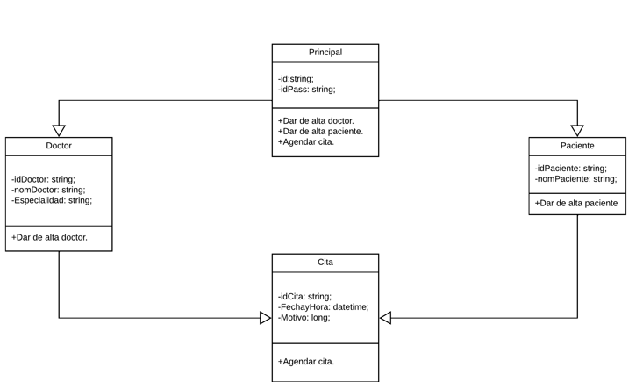

2**. Pseudocódigo**

Con base en el diagrama, parte de la entrega 1, traducirlo a pseudocódigo. Si es necesario, mejorar el diagrama de flujo.

INICIO

ESCRIBIR ”Introduce tu usuario”;

LEER id;

ESCRIBIR “Introduce contraseña”;

LEER idPass;

ESCRIBIR “Bienvenido al menú, selecciona una opción del menú”;

LEER opc;

Switch(1)

ESCRIBIR “Introduce id del Doctor”;

LEER idDoctor;

ESCRIBIR “Introduce el nombre completo del doctor”

LEER nomDoctor;

ALGORITMO (Dar de alta doctor);

Switch (2)

ESCRIBIR “Introduce id de paciente”;

LEER idPaciente;

ESCRIBIR “Introduce el nombre completo del paciente”

LEER nomPaciente;

ALGORITMO (Dar de alta paciente);

Switch(3)

ESCRIBIR “Introduce id de la cita”;

LEER idCita;

ESCRIBIR “Introduce la fecha y hora en formato yyyy/mm/dd”

LEER FechayHora;

ESCRIBIR “¿Cual es el motivo de esta cita?”

LEER Motivo;

ALGORITMO (Agendar cita);

default

Salir del programa.

FIN

**Liga repositorio actualizado:** https://github.com/ErickRiojas/Evidencia